**七年级音乐 第2课时《青少年管弦乐队指南》拓展资源**

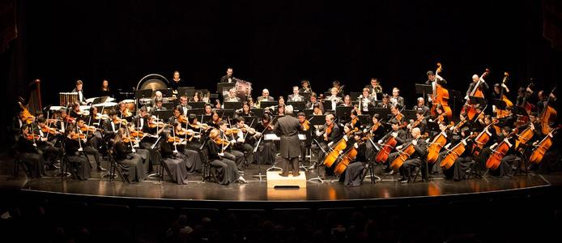

**一、阅读资源**

**（一）标准管弦乐队乐器组简介**

1.木管乐器组

由六孔小锡笛改良而成，他们都是木制的。他们分别是短笛、长笛、单簧管、双簧管、大管（又名巴松）。

2.铜管乐器组

早期铜管乐器指小号和猎号，现在的铜管乐器都是他们的后代。他们分别是小号、圆号、长号、大号。

3.弦乐器组

多用琴弓拉奏或用手指拨弦发声。他们分别是小提琴、中提琴、大提琴、低音提琴（又名低音贝斯）。

4.打击乐组

可以敲击发出声音的任何乐器，其中定音鼓和木琴可通过敲击不同位置发出不一样的音高，属于固定音高乐器；其余则为无固定音高乐器。

**（二）《青少年管弦乐队指南》作品简介**

《青少年管弦乐队指南》(Op.34)是由英国作曲家本杰明·布里（Benjamin Britten，1913-1976）于1946年为英国政府拍摄的教育影片《管弦乐队的乐器》而创作的管弦乐曲，又名《珀塞尔主题变奏与赋格》。乐曲的主题选自英国作曲家亨利·珀塞尔(Henry Purcell，1659-1695)为戏剧《摩尔人的复仇》所作的配乐中一段活泼轻快的舞曲，并以此主题作了一系列变奏，向年轻听众一件一件地介绍了管弦乐队中的各种乐器。

【资料来源】

书名：《西方音乐通史》

作者：于润洋

出版社：上海音乐出版社

出版时间：2012年1月

ISBN：978-7-80553-950-8/J.806

**（三）赋格**

“赋格”，或称“赋格曲”，是英文“Fugue”的中文音译名。何为"赋格"? 其定义在不同的著作中各有不同的表述，能完整反映和说明赋格共性特征的，则是《牛津简明音乐辞典》（第四版）对赋格的定义，其中写道∶“赋格是一种用对位法写成的作品体裁，有特定的声部数目。赋格的主要特点是相互模仿的声部相继地进入，第一次声部进入所用的短旋律或乐句称为主题（Subject）。当所有声部都已进入，呈示部完成了然后（通常）是进入插句（Episode），即是具有连接性结构的乐句，经过它另一次进入主题或一系列的主题进入，而且这样的主题进入与插句交替进行直至乐曲结束。”【1】概括地讲，赋格是以模仿为基础，是各种对位技术综合运用的结果，其本质在于对主题进行多次的反复论证，在与其他材料作对比之后，得出一个肯定的结论。“由于它的复杂性和充满了交互的，几乎是数学的各种关系，赋格曲在传统上迎合了听众对于科学的兴趣。赋格既是为耳和心，也是为眼与脑而作的音乐。”【2】

【1】【英】迈克尔·肯尼迪、乔伊斯·布尔恩编∶《牛津简明音乐词典》（第四版），人民音乐出版社， 2002年版，第907页。

【2】【美】克雷格·莱特著∶《聆听音乐》（第五版），余志刚、李秀军译，生活·读书·新知三联书店， 2012年版，第145页。

【资料来源】

书名：《现代对位及其赋格》

作者：刘永平

出版社：上海音乐出版社

出版时间：2018年1月

ISBN：9787552314045

**二、欣赏曲目推荐**

**国家大剧院管弦乐团演奏的《青少年管弦乐队指南》**

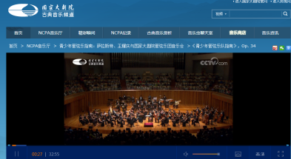2019年6月1日，国家大剧院音乐厅上演了一场特别策划的“六一儿童节”音乐会。芬兰指挥家、科隆西德广播交响乐团首席指挥尤卡—佩卡•萨拉斯特与国家大剧院管弦乐团以及演员王耀庆，通过英国作曲家本杰明•布里顿专门为青少年创作的《青少年管弦乐队指南》，向观众演绎、讲解交响乐团的方方面面，国家大剧院管弦乐团特意委约著名乐评人焦元溥撰写讲解词，并且在整首作品的呈现担当“场外指导”的重要角色。可以在国家大剧院官网NCPA音乐厅观看这个版本的演奏。